习题16
16-1 在某个单缝衍射实验中，光源发出的光含有两种波长和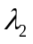，并垂直入射于单缝上，假如的第一级衍射极小与的第二级衍射极小重合，试问：(1)这两种波长之间有何关系？(2)在这两种波长的光所形成的衍射图样中，是否还有其他极小相重合？
解：(1) 由衍射极小(暗条纹)条件： 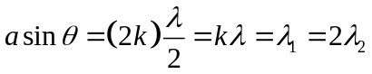，所以：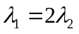
(2) 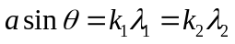，因为，所以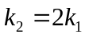相应的暗纹均重合。
16-2 波长为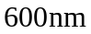的单色光垂直入射到一光栅上，第二和第三级明纹分别出现在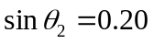和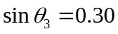处，第四级缺级，求：(1)光栅常数是多少？(2)狭缝最小可能宽度有多大？(3)按上述选定的a、b值，实际呈现的全部级次为多少？
解：(1)由光栅公式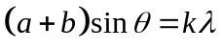，对第二级，有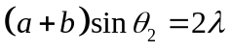，故
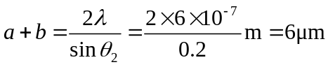
(2)由光栅公式，和单缝衍射暗纹公式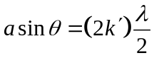，得缺级公式：
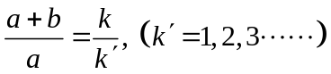
即得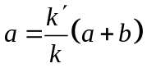，其中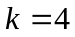，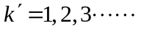。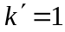时，狭缝宽度最小，此时
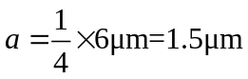
(3)由光栅公式，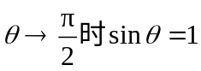，有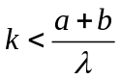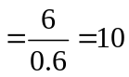，因第4、8级缺级，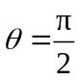时，第10级无法观测，则所呈现的全部级次为：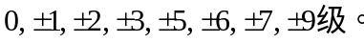

16-3 在单缝夫琅禾费衍射实验中，波长为λ的单色光垂直入射在宽度a=4λ的单缝上，对应于衍射角为30°的方向，单缝处波阵面可分成的半波带数目是多少?
解：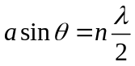，所以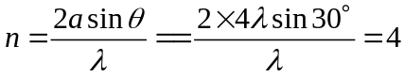。可分成4个半波带。
16-4 某天文望远镜的通光孔径为2.5m，试求能被它分辨的双星的最小夹角是多少？(设波长为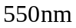)
解：由圆孔的最小分辨角公式：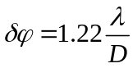，其中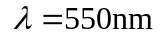，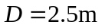，所以
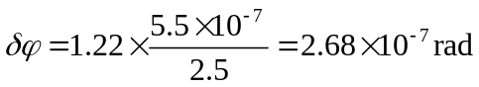

16-5 （1）在单缝夫琅禾费衍射实验中，垂直入射的光有两种波长，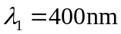，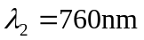。已知单缝宽度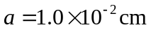，透镜焦距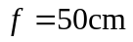。求两种光第一级衍射明纹中心之间的距离。（2）若用光栅常量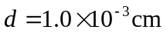的光栅替换单缝，其它条件和上一问相同，求两种光第一级主极大之间的距离。
解：（1）第一级衍射明纹中心位置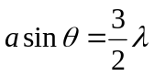，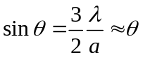，
所以 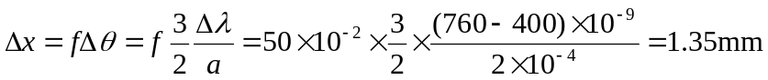。
- 第一级主极大位置 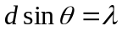，
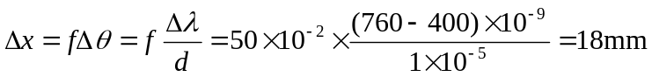。
16-6 波长为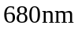的单色可见光垂直入射到缝宽为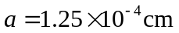的透射光栅上，观察到第四级谱线缺级。求：（1）此光栅每厘米有多少条狭缝；（2）在屏上呈现的光谱线的全部级次和条纹数。
解：（1）缺级公式为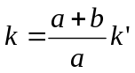，根据题意知，当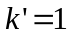时，。所以光栅常量
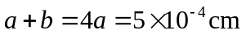
狭缝数 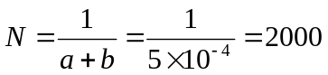（条/厘米）
- 由光栅公式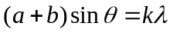得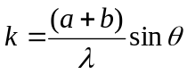，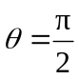对应于最高衍射级次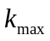。将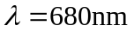代入，得
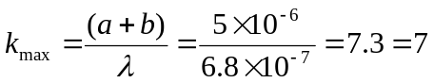（向前取整数）
所以在屏上出现的光谱级数为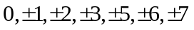，可看到13条明纹。
16-7 设某种波长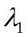的光与波长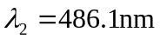的光均为平行光，它们同时垂直入射到光栅上，若光的第三级光谱线（即第三级明条纹）与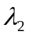光的第四级光谱线恰好重合在离中央亮纹距离为5mm处，设透镜焦距为0.50m。求：（1）光栅常量；（2）的值。
解：根据光栅方程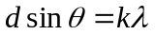，
所以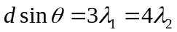，
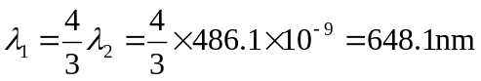。
因为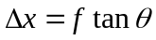，所以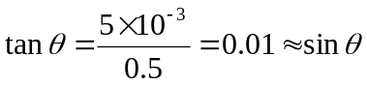，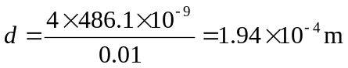。
16-8 一衍射光栅，每厘米有200条透光缝，每条透光缝宽为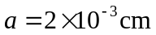，在光栅后放一焦距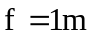的凸透镜，现以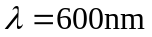的单色平行光垂直照射光栅，求：（1）单缝衍射的中央明纹宽度为多少？（2）在中央明纹宽度内，有几个光栅衍射主极大？
解：（1）中央明条纹宽度
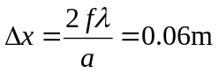
（2）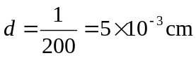，由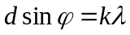，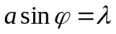，在中央明条纹宽度内有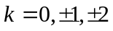，共5个衍射主极大。
16-9 当光线垂直入射到一每厘米有5000条刻线的光栅上，用来观察钠黄光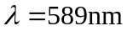的光谱线时，能看到的光谱线的最高级数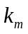是多少？当光线以与光栅平面的法线成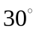的夹角斜入射时，能看到的光谱线的最高级数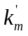是多少？
解：(1)光栅常数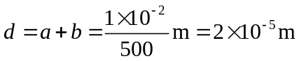，当垂直入射时：。因为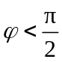，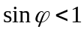，所能看到的最高级次为 ，对，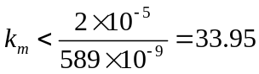，所以能看到的光谱线的最高级数：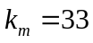。
- 当斜入射时，根据斜入射光栅公式：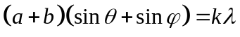，其中为衍射角， 为入射光线与光栅平面法向夹角。
，，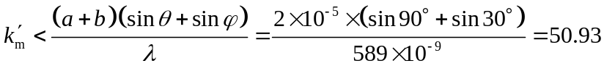，所以所能看到的最高级次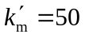。

16-10 波长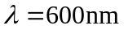的单色光垂直入射到宽度为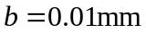的单缝上，观察夫琅禾费衍射图样，透镜焦距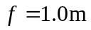，屏幕在透镜的焦平面处，求(1)屏上中央明条纹的宽度Δx₀和半角宽度；(2)第二级暗纹所对应的衍射角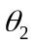；(3)第二级暗纹离透镜焦点的距离x₂？
解：(1)屏上中央明条纹的宽度
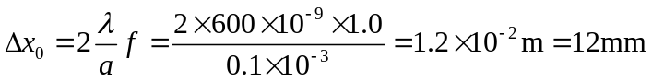
中央明条纹的半角宽度：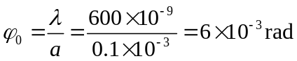
(2)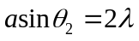，所以第二级暗纹所对应的衍射角
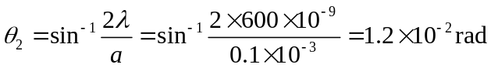
(3)第二级暗纹离透镜焦点的距离：
16-11波长的单色光垂直入射到一个光栅上，测得第4级主极大所对应的衍射角为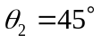，且第3级是缺级。求：(1)光栅常数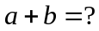；(2)透光缝的宽度的可能值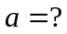；(3)屏幕上可能出现的全部主极大的级次。
解：(1)由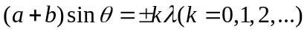，得
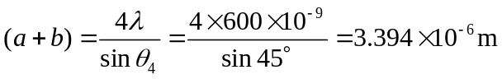
(2) 由缺级条件及题意第三级缺级，可知
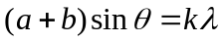，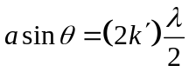
得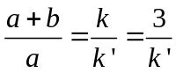，(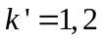)，所以透光缝的宽度：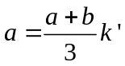(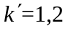)
即透光缝的宽度的可能值为：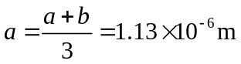，或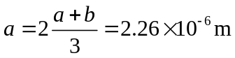
(3)当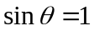时，最大。得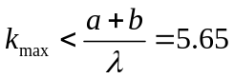，取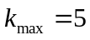，即可以看到的最高级次为5的主极大，考虑缺级，故可以看到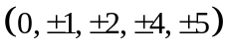级共9条主极大。

